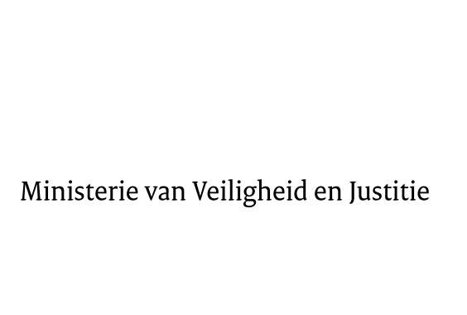
> Retouradres Postbus 20301 2500 EH Den Haag
Aan de Voorzitter van de Tweede Kamer der Staten-GeneraalPostbus 200182500 EA DEN HAAG

Datum | 9 februari 2015
Onderwerp | Voorstel van wet tot wijziging van de Wet bescherming persoonsgegevens en enige andere wetten in verband met de invoering van een meldplicht bij de doorbreking van maatregelen voor de beveiliging van persoonsgegevens alsmede uitbreiding van de bevoegdheid van het College bescherming persoonsgegevens om bij overtreding van het bepaalde bij of krachtens de Wet bescherming persoonsgegevens een bestuurlijke boete op te leggen (meldplicht datalekken en uitbreiding bestuurlijke boetebevoegdheid Cbp) (33 662)

Directie Wetgeving en Juridische Zaken

Turfmarkt 147
2511 DP Den Haag
Postbus 20301
2500 EH Den Haag
www.rijksoverheid.nl/venj

Ons kenmerk
614607

Bij beantwoording de datum en ons kenmerk vermelden. Wilt u slechts één zaak in uw brief behandelen.

Hierbij bied ik u een nota van wijziging inzake het bovenvermelde voorstel aan.
De Staatssecretaris van Veiligheid en Justitie,

F. Teeven

